Памятка населению по палам травы
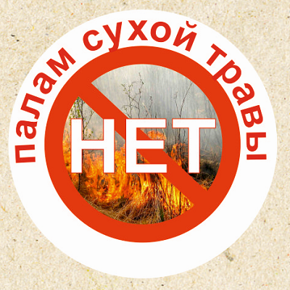

Травяной пал – это настоящее стихийное бедствие. И всему виной — опасная и неразумная традиция поджигать сухую траву. Практически единственным источником палов сухой травы является человек. В большинстве случаев прошлогоднюю сухую траву, стерню и тростник жгут, руководствуясь мифами о пользе весенних выжиганий травы. Случается, что травяные палы возникают и по естественным причинам (от молний, например), но в общем количестве травяных палов их доля крайне мала.
Чтобы отдых на природе не был омрачен трагедией, Главное управление МЧС России рекомендует:
1) В каждой семье тщательно продумайте все меры безопасности при проведении отдыха и обеспечьте их неукоснительное выполнение, как взрослыми, так и детьми;
2) На садовых участках во избежание пожаров не поджигайте траву, не сжигайте мусор (лучше закапывать его в подходящем месте); а если вы это все же начали делать, то обязательно контролируйте ситуацию;
3) Не оставляйте в местах отдыха непотушенные костры, спички, окурки, стеклянные бутылки (на солнце они работают как увеличительные стекла, фокусируют солнечный свет и поджигают траву, мох и т.д.);
4) Не жгите траву, не оставляйте горящий огонь без присмотра;
5) Тщательно тушите окурки и горелые спички перед тем, как выбросить их;
6) Не проходите мимо горящей травы, при невозможности потушить пожар своими силами, звоните в ЕДИНУЮ СЛУЖБУ СПАСЕНИЯ по телефону «01» (с сотовых телефонов – 112).
ШТРАФ ЗА ПОДЖОГ
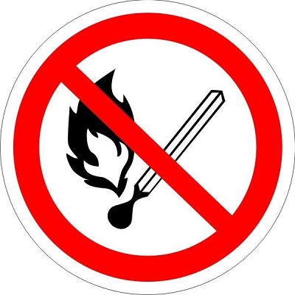
Поджог травы и сжигание мусора в необорудованных местах, согласно ст. 20.4 ч. 1 КОАП РФ влечет наложение административного штрафа:
- на граждан в размере от 1 000 до 1 500 руб.
- на должностных лиц от 6 000 до 15 000 руб.
- на юридических лиц от 150 000 до 200 000 руб.
Согласно ст. 8.32 КОАП РФ ч.1 нарушение правил пожарной безопасности в лесах - влечет предупреждение или наложение административного штрафа:
- на граждан в размере от 1 500 до 2 500 рублей;
- на должностных лиц от 5 000 до 10 000 рублей;
- на юридических лиц - от 30 000 до 100 000 рублей.
Согласно ч. 2 выжигание хвороста, лесной подстилки, сухой травы и других лесных горючих материалов с нарушением требований правил пожарной безопасности на земельных участках, непосредственно примыкающих к лесам, защитным и лесным насаждениям и не отделенных противопожарной минерализованной полосой шириной не менее 0,5 метра, влечет наложение административного штрафа:
- на граждан в размере от 2 000 до 3 000 рублей;
- на должностных лиц от 7 000 до 12 000 рублей;
- на юридических лиц от 50 000 до 120 000 рублей.
Общая информация о палах
Поджигание сухой травы несет гораздо больше вреда, чем пользы. Большой вред наносится природе родного края. Огонь пожирает не только сухую траву, но и юную. Гибнут мхи, кустарники, а также молодые деревца. После пала заметно снижается плодородие почвы, пропадает вся ее полезная микрофлора, в том числе и та, которая помогает растениям противостоять болезням. Поджог сухой травы – это еще и одна из причин лесных пожаров, к которым, кстати, приводит еще и бесконтрольное сжигание мусора.
Травяные палы
Травяной пал – это настоящее стихийное бедствие. И всему виной — опасная и неразумная традиция поджигать весной сухую траву на полях.
Из-за травяных палов выгорают леса и лесополосы, а на полях почва становится бесплодной. В огне гибнут птицы и птичьи гнезда, мелкие млекопитающие, беспозвоночные и микроорганизмы. Восстанавливаться от таких потерь территория будет не один десяток лет. Неконтролируемый пал легко может стать лесным или торфяным пожаром, добраться до населенного пункта, сжечь сарай или дом, стать причиной отравления дымом, что особенно опасно для людей с больным сердцем или страдающих астмой.
ПАМЯТКА ПО ПАЛАМ ТРАВЫ
Практически единственным источником палов сухой травы является человек. В большинстве случаев прошлогоднюю сухую траву, стерню и тростник жгут, руководствуясь мифами о пользе весенних выжиганий травы. Случается, что травяные палы возникают и по естественным причинам (от молний, например), но в общем количестве травяных палов их доля крайне мала.
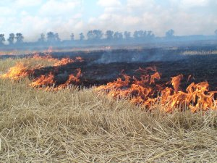
Основные причины возникновения палов
- В России практически нет контроля над соблюдением правил пожарной безопасности на природных территориях, и в особенности на землях сельскохозяйственного назначения.
- Не ведется просветительская работа. Это приводит к распространению легенды о том, что выжигание способствует лучшему росту травы.
- Хулиганство.
- Повышенные среднегодовые температуры, более частые и сильные засухи, малоснежные зимы и другие климатические факторы.

АДМИНИСТРАТИВНАЯ ОТВЕТСТВЕННОСТЬ
Административной ответственности подвергаются нарушители, которые жгут мусор, листья, траву и другие остатки растительности в местах общественного пользования и на территориях поселений и городских округов, садоводческих, огороднических и дачных некоммерческих объединений граждан, на предприятиях, за исключением специально отведенных мест. Нарушение данных требований пожарной безопасности влечет наложение административного штрафа:
- на граждан в размере от одной тысячи до одной тысячи пятисот рублей;
- на должностных лиц - от шести тысяч до пятнадцати тысяч рублей;
- на юридических лиц - от ста пятидесяти тысяч до двухсот тысяч рублей.
Нарушение требований пожарной безопасности, повлекшее возникновение пожара и уничтожение или повреждение чужого имущества либо причинение легкого или средней тяжести вреда здоровью человека, - влечет наложение административного штрафа:
- на граждан в размере от четырех тысяч до пяти тысяч рублей;
- на должностных лиц - от сорока тысяч до пятидесяти тысяч рублей;
- на юридических лиц - от трехсот пятидесяти тысяч до четырехсот тысяч рублей.

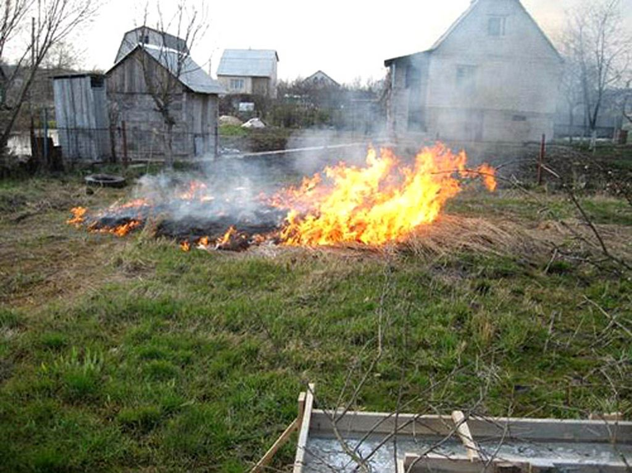

- в каждой семье тщательно продумайте все меры безопасности при проведении отдыха и обеспечьте их неукоснительное выполнение как взрослыми, так и детьми;
- на садовых участках во избежание пожаров не поджигайте траву, не сжигайте мусор (лучше закапывать его в подходящем месте); а если вы это все же начали делать, то обязательно контролируйте ситуацию;
- не оставляйте в местах отдыха непотушенные костры, спички, окурки, стеклянные бутылки (на солнце они работают как увеличительные стекла, фокусируют солнечный свет и поджигают траву, мох и т.д.);
- не жгите траву, не оставляйте горящий огонь без присмотра;
- тщательно тушите окурки и горящие спички перед тем, как выбросить их;
не проходите мимо горящей травы, при невозможности потушить пожар своими силами, сообщайте о возгораниях в пожарную охрану по телефону 01 (моб. 112)
Общая информация о палах
Поджигание сухой травы несет гораздо больше вреда, чем пользы. Большой вред наносится природе родного края. Огонь пожирает не только сухую траву, но и ту юную, ради которой так стараются «любезные» правонарушители. Гибнут мхи, кустарники, а также молодые деревца. После пала заметно снижается плодородие почвы, пропадает вся ее полезная микрофлора, в том числе и та, которая помогает растениям противостоять болезням. Поджог сухой травы – это еще и одна из причин лесных пожаров, к которым, кстати, приводит еще и бесконтрольное сжигание мусора.
Травяные палы
Травяной пал – это настоящее стихийное бедствие. И всему виной — опасная и неразумная традиция поджигать весной сухую траву на полях: «как хорошо, быстро убрали прошлогоднюю траву и удобрили почву золой». А это не так.
Из-за травяных палов выгорают леса и лесополосы, а на полях почва становится бесплодной. В огне гибнут птицы и птичьи гнезда, мелкие млекопитающие, беспозвоночные и микроорганизмы. Восстанавливаться от таких потерь территория будет не один десяток лет. Неконтролируемый пал легко может стать лесным или торфяным пожаром, добраться до населенного пункта, сжечь сарай или дом, стать причиной отравления дымом, что особенно опасно для людей с больным сердцем или страдающих астмой.
В большинстве регионов России сезон массовых травяных палов продолжается со времени схода снега и высыхания сухой прошлогодней травы на открытых участках и до начала активного роста молодой зеленой травы, т.е. не более трех-четырех недель. За это короткое время травяные палы охватывают огромные площади.

Травяной пал — это такой же пожар, как и любой другой. А пожар проще предотвратить, чем потушить.
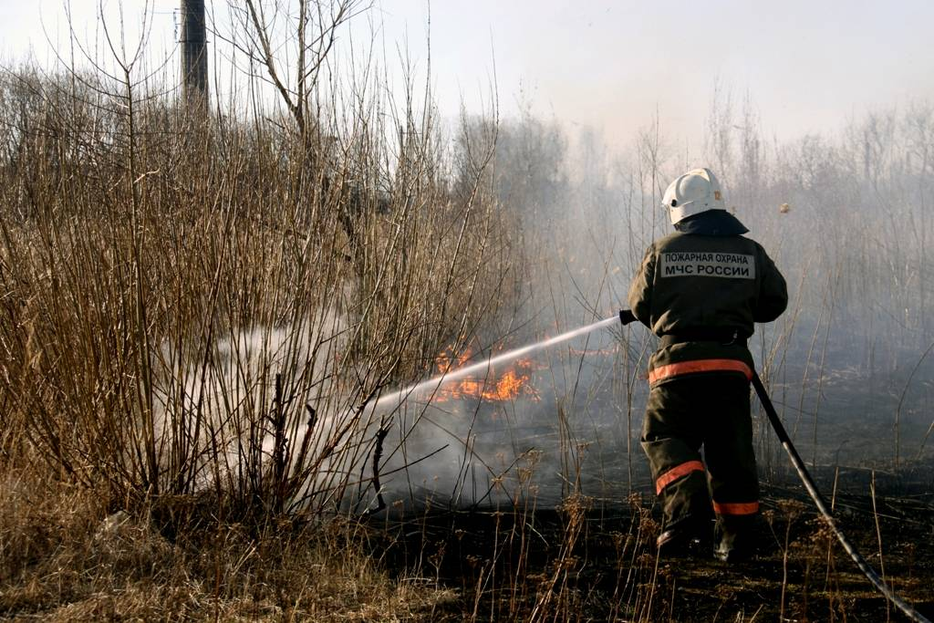

БУДЬТЕ ОСТОРОЖНЫ С ОГНЕМ! ВАША БЕЗОПАСНОСТЬ ЗАВИСИТ ОТ ВАС.
В случае любого происшествия, незамедлительно обращайтесь за помощью по телефону Службы спасения – 112. Звонки принимаются круглосуточно и бесплатно с городских и мобильных телефонов.

